Liste B
Udvalgsmedlems valg
DcH 2026
Forslag til kandidater til udvalgsmedlemmer
Liste til indstilling af landsudvalgsmedlemmer til landsforeningens faste udvalg (§8) i forbindelse med landsformandsvalg til samme på DcH’s ordinære landsmøde 21. marts 2026 Landsudvalgsmedlemmerne udpeges i samarbejde med HB og landsudvalgsformændene på hovedbestyrelsens konstituerende møde efter landsmødet.
Der kan indstilles til DcH programudvalget, brugshundeudvalget, eftersøgningsudvalget, nordisk udvalg, ungdomsudvalget og konsulentudvalget.
Kandidatens navn | Medlemsnummer | Opstilles til | Skriftligt materiale vedlagt (X)

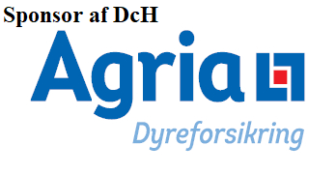
Indsendes til Sekretariatet senest 15. januar 2026

